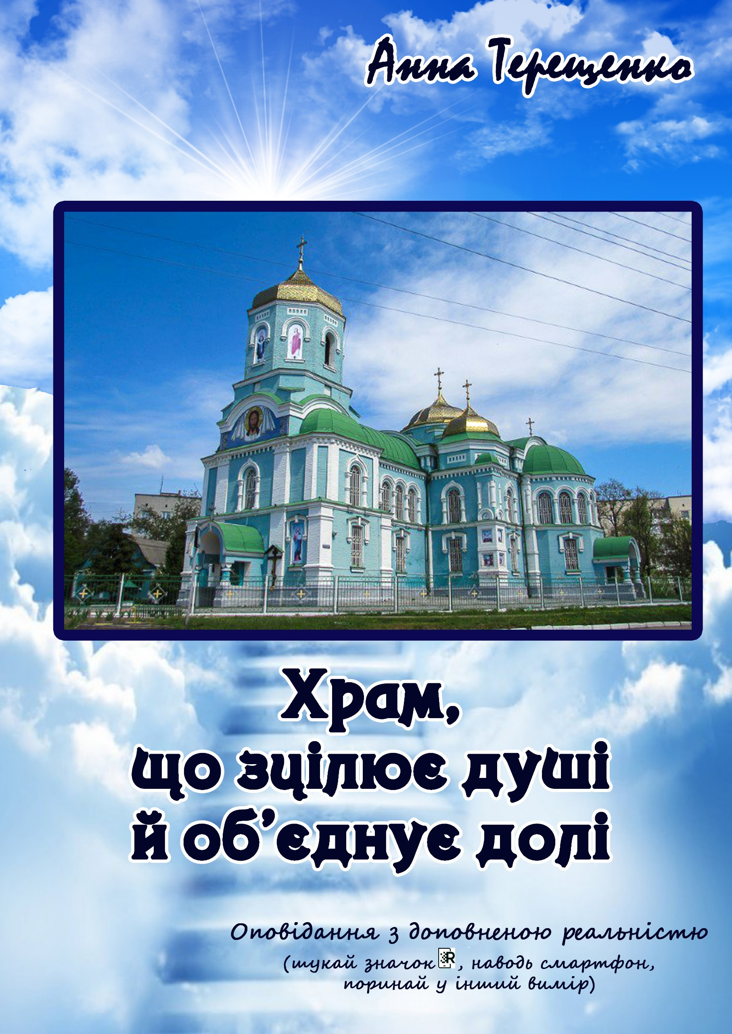
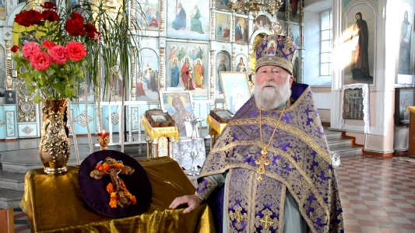
Я ніколи особливо не замислювався, навіщо люди ходять до храму. Можливо, у силу свого віку, адже мені ще тільки вісім рочків зозуля накувала. Чи, може, тому, що дуже любив, коли мама водила мене туди на великі свята, і священик – преподобний дідусь Ярослав – святив нас водою, а я від захоплення лящав і сміявся. Матуся ж пошепки робила зауваження, адже так не прийнято вести себе у храмі Божому.
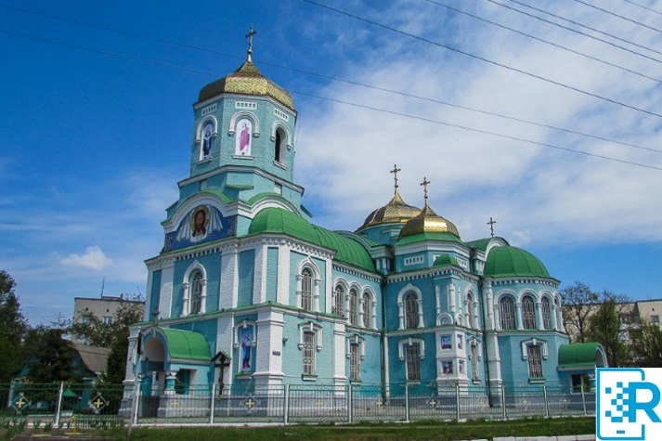
У моєму рідному місті Золотоноші є дивовижної краси храм – Свято-Успенський собор. Саме туди матінка й водила мене «набиратися святості», а я упродовж більшої частини богослужіння та в очікуванні різних важливих церемоній роздивлявся його архітектуру. Інколи годинами міг не зводити погляду з його зелених куполів і мислити про те, якими ж сильними й сміливими мали бути будівельники, щоб настільки майстерно і не без ризику для власної безпеки звести таку неймовірну будівлю. Я часто уявляв собі, що має відчувати людина, яка знаходиться на верхівці собору, й над головою у неї лише Бог, а під куполом ті, хто прийшов поклонитися Всевишньому. Мабуть, цей майстер храму теж був для мене дещо святим, адже він був на такій «висоті», про яку інші не мали права й мріяти.
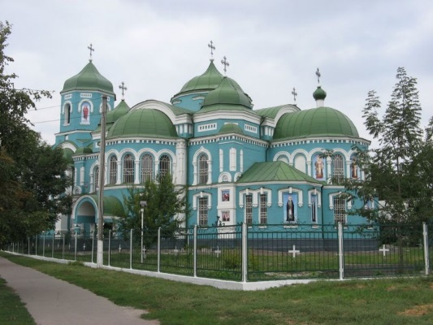
У таких роздумах я міг подовгу стояти, підвівши очі догори, а мама раділа, що я, її маленький бешкетник, стаю найвихованішим і найнабожнішим з-поміж усіх присутніх дітлахів хлопчиком.
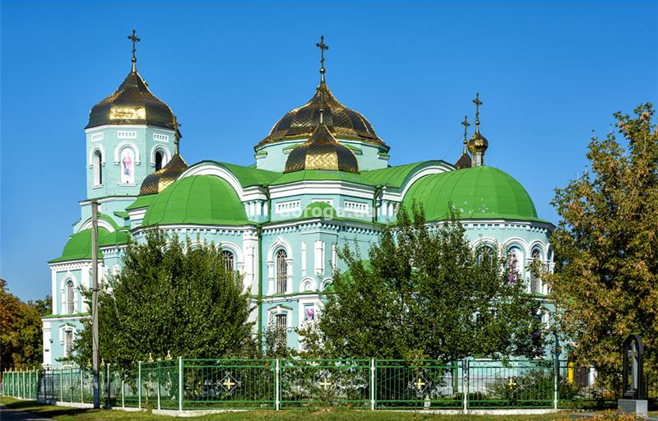
Та ось Золотоношою прокотилася чутка, нібито наш собор мають реставрувати: такі улюблені мною зелені куполи замінять на золоті, і спеціально для цього приїдуть особливі майстри зі Львова. Як же мені кортіло на них подивитися! Уявляв цих будівельників чоловіками поважного віку, з довгим сивим волоссям і бородами, ну от як у святих на іконах у храмі. Яким же виявилося моє здивування, коли на верхівці собору я побачив доволі молодих чоловіків, що вправно знімали старе і втомлене від віку залізо й на його місце прилаштовували нове покриття, яке виблискувало золотом і сяяло, мов сонце.
2
2
Кажуть, що розчаровуватися завжди важко, а тим паче в дитячому віці. Мої оченята ледь не задощили сльозами, коли будівельники спустилися з даху на землю й пішли на обідню перерву. Виявляється, їм теж їсти треба. Це значить – вони зовсім звичайні, прості смертні люди, а не напівбоги, як я собі уявляв.
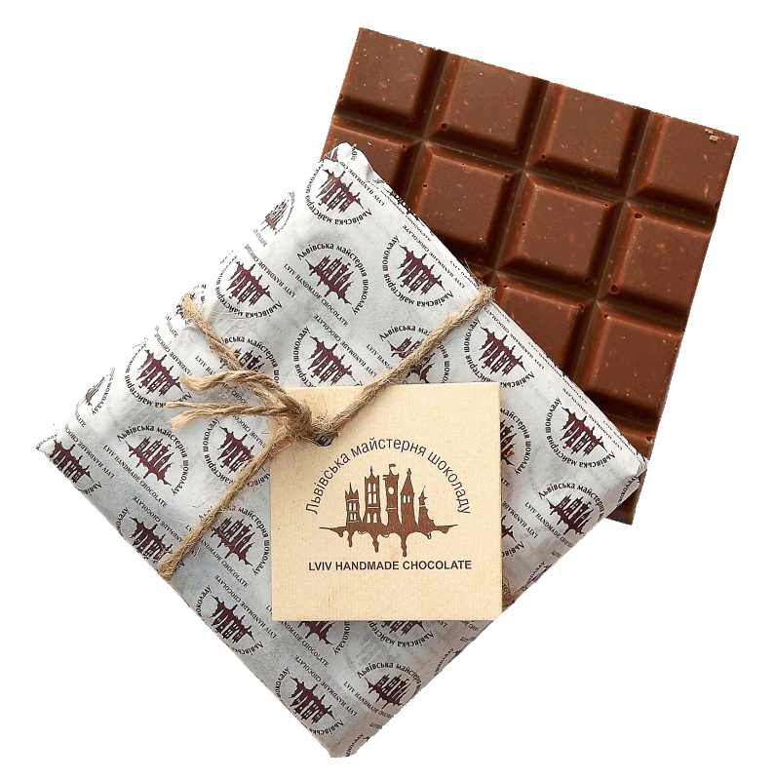
Мої дитячі роздуми потурбував один із майстрів, що підійшов пригостити цукерками. З’ясувалося, це був найсправжнісінький львівський шоколад, про який я, маленький ласун, багато чув, та ще більше мріяв. Який же неймовірний у нього смак. А запах… Чомусь він мені пахнув домашнім затишком і великими сильними руками львівського майстра собору.
Згодом дізнався: чоловіка-будівельника звати Роман, йому 38 років, із яких майже 20 він займається реставрацією святих храмів по всій Україні. Своєї сім’ї ще не має, тому що хоче одружитися виважено, щоб раз і на все життя. Та й місце «дами серця» поки що вільне, як він говорить – і досі перебуває у творчому пошуку.
3
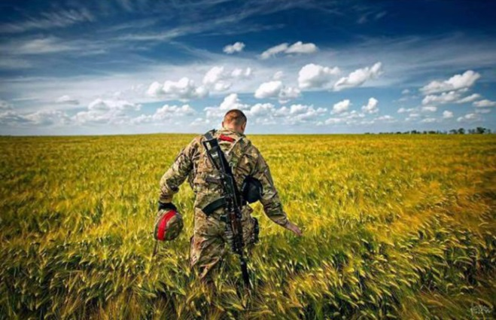
Треба сказати, що мама пішла у відпустку й почала ходити до собору щонеділі, а разом з нею і я. Оскільки не вистачало в мене терпіння вистояти всю службу, то частенько гуляв на лавочці на церковному подвір’ї в очікуванні матусі. Там ми з Романом якось мимоволі й затоваришували. Будівельник завжди був щедрий на різноманітні витончені смаколики зі своєї малої батьківщини, а мене двічі просити не треба – уплітав за обидві щоки. Як найбільшого свята чекав неділі, щоб у рідному вже храмі зустрітися зі своїм старшим товаришем.
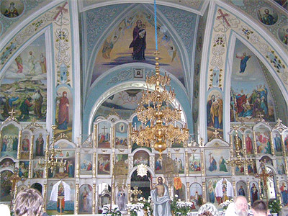
От і цього тижня біг до свого вже рідного Романа похвалитися, що наступного тижня у мене день народження, хотів запросити його в гості й пригостити маминими смачнющими фірмовими сирниками з полуницею. Я і здогадатися не міг, що не стріну на місці свого старшого друга. Чоловіки-будівельники сказали, що Романові прийшла повістка, і він поїхав воювати в зону АТО. Я не бачив дороги за гіркими сльозами, що рясно вмивали щоки. Моєму горю не було меж. Мама втішала, як могла, проте моє маленьке серденько не хотіло миритися ні з розлукою, ні з несправедливістю.
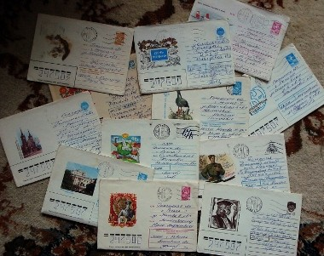
Укотре прийшовши до собору, що вже виблискував золотими куполами, я благав Боженьку про ще хоч одну зустріч зі своїм любим товаришем. А з ікон дивилися лики святих і ніби всім своїм видом промовляли: «Хлопче, дій, ти сильний, ти справишся!»
І тоді вдома, всоте поплакавши над своєю несправедливою доленькою, я, малий, вирішив діяти. Пам’ятав, як мама розповідала, що в її юності дівчата частенько писали листи в армію. Підписували їх «Найщасливішому» або «Найудачливішому» і чекали на відповідь. Матуся казала, що іноді такі жартівливі переписки навіть мали щасливий фінал – молоді люди не тільки товаришували, а навіть одружувалися.
4
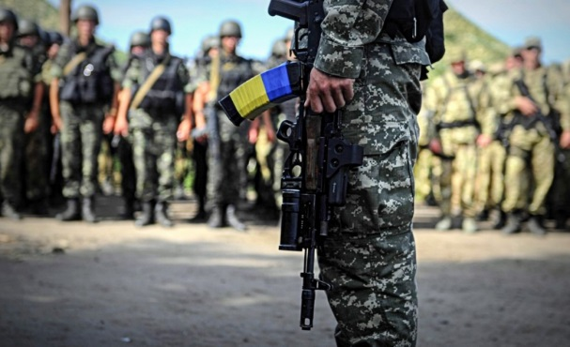
Я вирішив діяти схожим чином. Оскільки про свого товариша знав тільки ім′я, вік та звідки він, то вигадав написати листа в зону АТО з підписом «Найдобрішому Майстру собору». Сподівався, про незвичну професію мого товариша Романа знатимуть усі його побратими, тож лист обов′язково потрапить до свого адресата.
Текст був наступний.

Привіт, Романе!
Пише тобі Владик – маленький товариш із Свято-Успенського собору, що в Золотоноші.
Я неймовірно скучив за тобою, а ще надзвичайно пишаюся, що мій старший друг пішов захищати нас у зону бойових дій.
Ромо, повертайся звідти живим! Обов′язково!
Я ніколи тобі цього не розповідав, але в моїх мріях саме таким, як ти, має бути справжній Чоловік і справжній Тато – сміливим, вірним, відданим, чесним, справедливим і люблячим.
Мій тато покинув нас, коли мені ще не виповнилося і чотирьох років. Залишив підло, ницо, не по-чоловічому, коли мене, майже непритомного, забрали до лікарні, і мама билася в усі двері й вікна, щоб урятувати моє маленьке життя. А він просто розвернувся й пішов, вимкнувши телефон. Майже не виходив на зв′язок і не цікавився, що там зі мною. Як згодом виявилося – пішов до іншої.
5
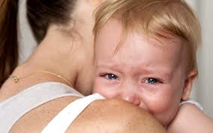
Кажуть, маленькі діти нічого не пам′ятають. А моя дитяча пам′ять вперто не хоче викреслювати споминів про те, як я цілими днями виглядав його у вікно, а він так і не приходив провідати мене. До Софії – сусідки по палаті – батько приходив двічі на день, приносив їй іграшки і смаколики, а до нас приходила лише бабуся Ліда, а тата не було. Хоча одного разу й він навідався, приніс мені пляшку мінералки, а мама після того візиту тихенько вночі плакала у подушку. Більше в лікарні ми його не бачили. А я так хотів… Так виглядав у віконце, що почав називати татом Софійчиного батька, хоча видно було, що чоловікові це не дуже до душі й він ніяковіє перед дружиною і донькою від моїх слів.
На щастя, я видужав, ми повернулися додому, але тато до мене так і не повернувся. Я підслухав мамину телефонну розмову й дізнався, що в нього тепер нова дружина й двоє дорослих дітей. Як я плакав! Ніяк не міг усвідомити, чому він проміняв мене, маленького рідного хлопчика, на двох дорослих і чужих. Чому тепер у них є тато, а в мене немає?! Чому покинув мене і тепер обіймає і любить тих дітей, у яких є свій тато, а вони забрали ще й мого?!
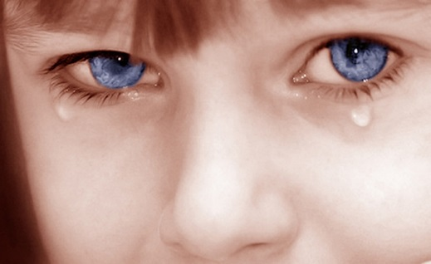
Не знаю, як тоді в моєму маленькому серденьку не поселилися злоба й ненависть. Чи тому, що від природи я вродився надзвичайно доброю дитиною (інколи навіть мама бідкається, як я, такий добрий і довірливий, у світі житиму)? Чи тому, що матуся робила усе можливе й неможливе, щоб я не так гостро відчував втрату?
6
Знаєш, друже-Романе, тоді я подорослішав дуже швидко. Адже лишився єдиним чоловіком у нашій маленькій сім′ї і хотів захистити маму від усього світу, хоча й не знав, як це зробити.
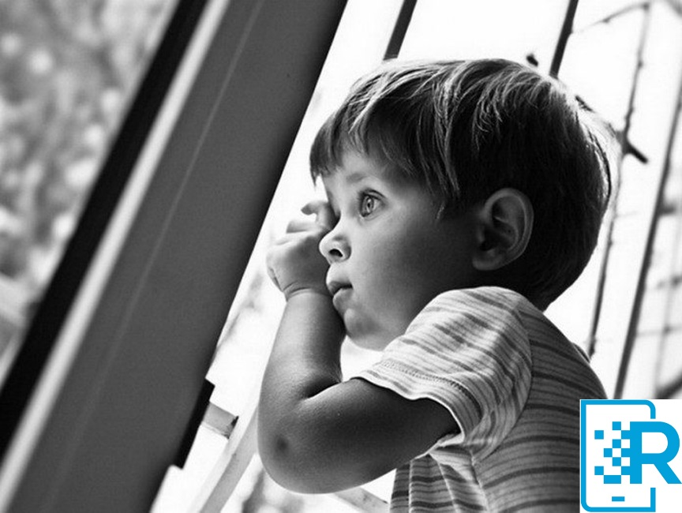
Чомусь моя пам′ять надзвичайно глибоко закарбувала два епізоди, пов′язані з татом, які так вразили мою тендітну дитячу душу, що й досі часто сняться.
Одного разу в маркет завезли конструктор «Лего Ніндзяго», від якого я був у величезному захопленні. Ще й привезли саме тих ніндзиків, яких мені бракувало для колекції. Я благав маму купити хоч одну фігурку, вона коштувала, як на мене, не дуже дорого. Уже подумки уявляв, як гратимуся Лордом Гармадоном чи Сенсеєм Ву, та у відповідь почув: «Синку, давай не сьогодні, адже ще зранку ми з тобою вибирали, чи купити хліба, чи поїхати додому автобусом. Вибрали хліб. Тож ходімо, любий, додомку, а по дорозі я тобі придумаю якусь класнючу історію про твоїх Ніндзяго».
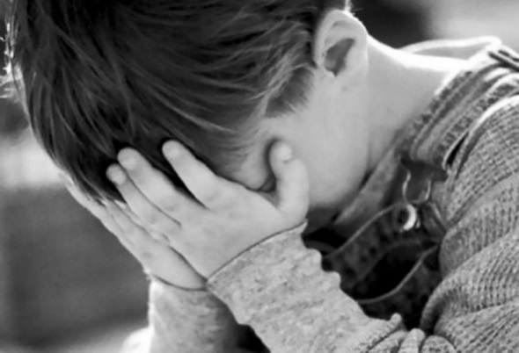
Ми взяли хлібинку й пішли розраховуватися, а на касі зіткнулися з татком із його новою сім′єю, у яких повен кошик був напханий смаколиками. Зверху красувалася величезна коробка з «Барні», але мені не перепало жодного. Я дорогою ковтав свої гіркі дитячі сльози, та виду не подавав, бо мама й так ішла засмучена.
Інший болючий спомин, як не намагаюся його позбутися, теж нав’язливо вчепився в мою пам’ять. Мама забирала мене в обід із садочка, адже їй зателефонувала вихователька й повідомила, що в мене піднялася температура. Я вовтузився, не хотів іти на автобус, плакав, вередував. На дворі був дощисько, ми промокли, у благеньких ботиночках майже хлюпала вода. Матуся все ж за руку тягнула мене на зупинку, щоб не спізнитися, бо наступний автобус аж через годину. І коли ми на світлофорі переходили дорогу, я зупинив погляд на машині, що чекала зеленого сигналу. Вона була до болю рідною і знайомою. У ній раніше їздив я. Це була татова машина. Я крізь зливу намагався розгледіти тата, махнув рукою, щоб і він упізнав мене. Та він тільки кинув оком і перевів погляд на розфарбовану тітоньку, що сиділа поруч і на всі зуби сміялася. Мені кольнуло під ребрами, захлюпало з носа (чи то хлюпало в бо тиночках), і обличчя було мокрим від сліз, а може, від дощу. З тих пір я вже не вередував, завжди покірно йшов із мамою на зупинку і терпляче чекав автобуса – знав: більше мене ніхто не підвезе.
7
7
А нещодавно у мого однокласника народилася маленька сестричка. Як він вихвалявся нею, показував усілякі її смішні фото на телефоні. Я теж собі хочу братика чи сестричку. Адже в мене є лишень двоюрідний братик, і то дорослий, дев′ятикласник. Я ж хочу когось маленького, щоб можна було гратися з ним, ділитися своїми іграшками, разом гуляти на дитячому майданчику. Надумав – і відразу вирішив повідомити про це мамі. А оскільки ми в цей час були в маркеті, скуплялися до вечері, то прямо в магазині я й заявив про своє бажання. Мама трішки знітилася й тихенько відповіла, що для братика чи сестрички спочатку треба знайти гарного тата. І я, зрозумівши, почав просити її про це негайно. Скільки ми ходили по магазину, стільки я й нив: «Знайди мені нового тата!.. Я хочу сестричку!.. Ну знайди мені гарного тата!..» Уже охоронці почали звертати на мене увагу – старші поглядали співчутливо, молодші підсміювалися. А мама не знала, куди очей подіти. Лишень удома я зрозумів, що їй було ніяково, ну де ж вона знайде так швидко того тата, вони ж у магазині не продаються. Сміх та й годі!
8
Отака в мене історія, дорогий і рідний товаришу Романе. Сподіваюся, мій лист таки знайшов тебе. Я тут собі подумав… Чи міг би ти стати моїм татом? Ти ж захищаєш зараз усіх жінок і дітей на війні, то, може, захистиш нас із мамою ще й удома? Захистиш тільки від самотності, а з рештою я й сам справлюся, я ж уже дорослий, скоро буде дев′ять років. Не турбуйся, мама у мене хороша, добра, я вас познайомлю, і ви обов′язково сподобаєтеся один одному. Знаю, ти будеш гарним татом, не дарма ти ж чомусь полюбив мене, зовсім чужу дитину. А там, дивись, може подаруєте мені на Новий рік сестричку? Чекатиму тебе, як і раніше, щонеділі на лавочці біля Свято-Успенського собору. Приїжджай.
Щиро твій маленький товариш Владик. Золотоноша.

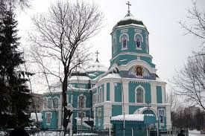
Не хочу випереджати події, але скажу лиш, що мама дуже сподобалася Романові. Він пообіцяв приїхати до нас у відпустку. А поки майже щодня телефонує. Я пишаюся своїм товаришем. Сподіваюся, колись закінчиться і війна, й АТО, і в нас буде справжня повна сім′я. А поки що моє маленьке дитяче серце щиро молиться й вірить, що наш Золотоніський храм зцілює душі й об′єднує долі. Говорять: якщо ти в щось віриш, воно обов′язково здійсниться.
9
9
9

ЯК ПОБАЧИТИ ДОПОВНЕНУ РЕАЛЬНІСТЬ:

- Завантажте додаток HP Reveal на ваш пристрій (смартфон або планшет) із або .

- Відкрийте додаток і увійдіть у профіль. Для цього у полі «Ім′я» введіть «zolo_sobor», натисніть «Далі» і в полі «Пароль» введіть комбінацію «12345678».

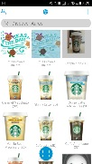
- Відкрийте сканер доповненої реальності, натиснувши на квадрат у нижньому полі екрана.

- Наведіть сканер на фотографію з позначкою :
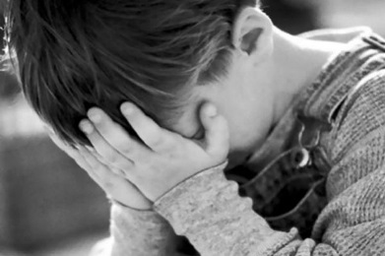 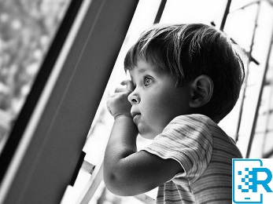.

- Насолоджуйтеся доповненою реальністю.

